UNIVERSIDAD DEL ATLÁNTICO
Facultad de Ciencias Económicas — Administración de Empresas

ESTRATEGIAS DE ARTICULACIÓN
del Centro de Innovación y Emprendimiento (CIE) con las facultades

Mecanismos para integrar el emprendimiento de manera transversal en la Universidad del Atlántico

Documento anexo — Práctica Profesional (Opción de Grado)

Autor: Ronaldo Javier Martínez Mur
Tutora: Graciela E. Villamil Villadiego

Barranquilla, 2026

Tabla de contenido
Actualizar la tabla de contenido en Word: clic derecho > Actualizar campos.

1. Presentación y objetivo
Este documento desarrolla las estrategias de articulación entre el Centro de Innovación y Emprendimiento (CIE) y las facultades de la Universidad del Atlántico. La articulación se entiende como el conjunto de mecanismos que conectan de forma estable la oferta del CIE (ruta, servicios, ecosistema) con la vida académica de cada facultad (asignaturas, docentes, estudiantes y proyectos), de modo que el emprendimiento deje de ser una actividad periférica y se convierta en un componente transversal de la formación (Universidad del Atlántico, 2022).
Objetivo. Definir y explicar las estrategias que permitan fortalecer la articulación entre el CIE y las facultades, superando la principal debilidad detectada en el diagnóstico y asegurando que la ruta institucional de emprendimiento llegue de manera efectiva a toda la comunidad universitaria.

2. Justificación: ¿por qué articular?
Las estrategias no parten de un supuesto, sino de un diagnóstico respaldado por tres fuentes que coinciden: la encuesta a docentes (n = 10), la encuesta a estudiantes y egresados (n = 106) y las consultas a actores del ecosistema. Los hallazgos que justifican la articulación son:
- La articulación es la dificultad número uno. El 60 % de los docentes señaló la falta de articulación entre las facultades y el CIE como la principal dificultad para fortalecer el emprendimiento, y la afirmación «existe articulación entre las facultades y el CIE» obtuvo apenas 3,2/5.
- El emprendimiento aún no es transversal. La integración del emprendimiento en el currículo fue valorada en 3,30/5, pese a que el 87,7 % de los estudiantes manifiesta interés en emprender. Existe demanda, pero la formación no la acompaña de forma transversal.
- Baja visibilidad del CIE. El 67 % de los estudiantes conoce poco o nada el Centro, lo que confirma que la oferta no está llegando a las facultades.
- Respaldo docente a la solución. La afirmación mejor valorada por los docentes (4,2/5) fue que una ruta institucional fortalecería el ecosistema. Los docentes reconocen el problema y avalan la solución.
En síntesis, articular no es opcional: es la condición para que la ruta institucional funcione. Las secciones siguientes definen el modelo de articulación y las estrategias concretas que lo hacen posible.

3. Modelo de articulación
La articulación se organiza como un flujo de doble vía entre las facultades y el CIE, conectados por un conjunto de mecanismos. Las facultades aportan proyectos, docentes y estudiantes; el CIE aporta la ruta, los servicios de acompañamiento y las conexiones con el ecosistema regional. La Figura 1 representa este modelo.
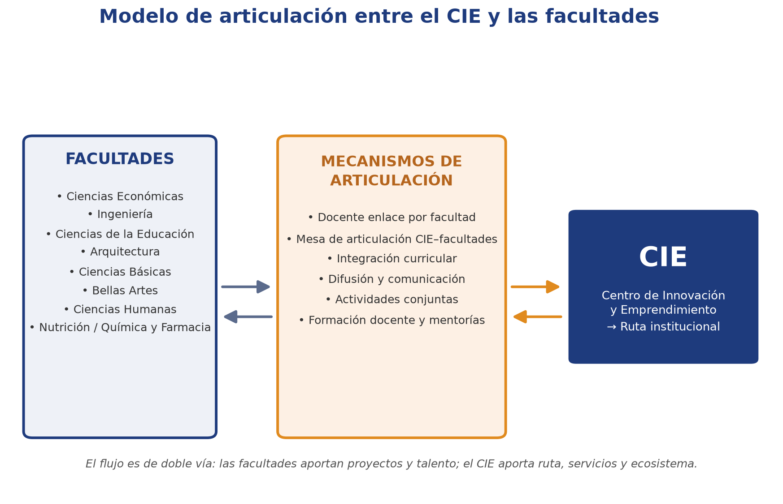
Figura 1. Modelo de articulación entre el CIE y las facultades. Elaboración propia.
Para que ese flujo sea permanente y no dependa de esfuerzos aislados, se proponen seis estrategias de articulación, sintetizadas en la Figura 2 y explicadas en detalle en la sección 4.
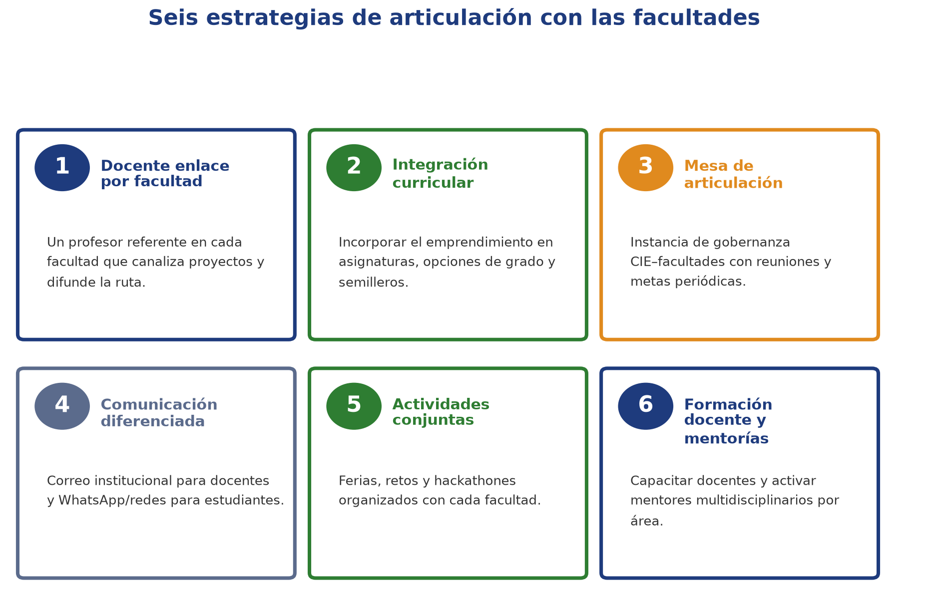
Figura 2. Seis estrategias de articulación con las facultades. Elaboración propia.

4. Estrategias de articulación

4.1 Estrategia 1: Docente enlace de emprendimiento por facultad
¿Qué es? Un profesor designado formalmente en cada facultad como punto de contacto entre el CIE y su comunidad. Es la pieza clave del modelo, pues traduce la oferta del Centro al lenguaje y las necesidades de cada disciplina.
¿Cómo se implementa?
- Designación formal de un docente enlace por facultad, con funciones incluidas en su plan de trabajo.
- Funciones: difundir la ruta y las convocatorias, identificar proyectos y estudiantes con potencial, canalizarlos hacia el CIE y representar a la facultad en la mesa de articulación.
- Inducción inicial del docente enlace por parte del CIE.
Evidencia que la respalda. Los docentes solicitaron expresamente «reuniones con profesores expertos» y espacios de coordinación (pregunta abierta P8), y la estrategia DO del análisis DOFA plantea el docente enlace como mecanismo para superar la débil articulación (3,2/5).
Indicador de seguimiento. Número de facultades con docente enlace activo (meta: todas las facultades) y número de proyectos canalizados por cada enlace.

4.2 Estrategia 2: Integración curricular progresiva del emprendimiento
¿Qué es? Incorporar el emprendimiento de forma gradual en la vida académica: en asignaturas, electivas, opciones de grado y semilleros, para que la formación acompañe el interés de los estudiantes.
¿Cómo se implementa?
- Mapeo de asignaturas por programa donde el emprendimiento pueda incorporarse como contenido o proyecto.
- Cátedra o módulo transversal de emprendimiento disponible para todos los programas.
- Fortalecimiento de la opción de grado en emprendimiento (caso de empresa) y de los semilleros vinculados al CIE.
Evidencia que la respalda. Integrar el emprendimiento en las asignaturas fue la estrategia más priorizada por los docentes (6 de 10 menciones, P6), coherente con el respaldo a un emprendimiento transversal (3,8/5) y con la baja integración curricular actual (3,30/5). El emprendimiento debe fortalecerse de manera transversal en todos los programas (Universidad del Atlántico, 2022).
Indicador de seguimiento. Número de programas con contenidos de emprendimiento y número de opciones de grado o semilleros en emprendimiento activos.

4.3 Estrategia 3: Mesa de articulación CIE–facultades (gobernanza)
¿Qué es? Una instancia formal de coordinación, con representantes del CIE y de las facultades (los docentes enlace), encargada de planear, hacer seguimiento y sostener la articulación en el tiempo.
¿Cómo se implementa?
- Conformación de la mesa con el CIE y un representante por facultad.
- Reuniones periódicas con agenda, actas y metas de articulación.
- Plan operativo anual alineado con el PDI 2022-2031.
Evidencia que la respalda. Los docentes pidieron «reuniones proyectadas» y espacios de coordinación (P8). La gobernanza formaliza la articulación y evita que dependa de esfuerzos individuales, atendiendo la estrategia FA del DOFA de usar el respaldo del PDI para asegurar continuidad (Universidad del Atlántico, 2022).
Indicador de seguimiento. Número de reuniones realizadas por período y porcentaje de cumplimiento de las metas de articulación.

4.4 Estrategia 4: Comunicación y difusión diferenciada
¿Qué es? Una estrategia de comunicación segmentada según el público, para elevar la visibilidad del CIE —hoy su principal debilidad— y garantizar que la información llegue a docentes y estudiantes.
¿Cómo se implementa?
- Uso del correo institucional como canal principal hacia los docentes (medio preferido: 6 de 10).
- Uso de WhatsApp y redes sociales hacia los estudiantes (canales preferidos por el 82 %).
- Boletín periódico del CIE y calendario de convocatorias difundido por los docentes enlace.
Evidencia que la respalda. La falta de difusión fue señalada por el 50 % de los docentes (P5) y el 67 % de los estudiantes conoce poco o nada el CIE; además, la principal razón para no acercarse es el desconocimiento de los servicios (54,7 %). La estrategia DO del DOFA prioriza la difusión para elevar la visibilidad.
Indicador de seguimiento. Alcance de las comunicaciones (aperturas, vistas) y porcentaje de la comunidad que declara conocer el CIE y su ruta.

4.5 Estrategia 5: Actividades conjuntas: ferias, retos y hackathones
¿Qué es? Eventos co-organizados entre el CIE y cada facultad que acercan el emprendimiento a los estudiantes en su propio contexto disciplinar y generan proyectos.
¿Cómo se implementa?
- Calendario anual de ferias y eventos de emprendimiento por facultad.
- Retos y hackathones temáticos según el perfil de cada facultad.
- Vinculación de mentores y aliados del ecosistema a estas actividades.
Evidencia que la respalda. Las ferias y eventos de emprendimiento fueron priorizados por 5 de 10 docentes (P6). Este tipo de actividades aprovecha el alto interés estudiantil (87,7 %) y ayuda a sostener la participación (estrategia FA del DOFA).
Indicador de seguimiento. Número de eventos realizados por facultad y número de participantes y proyectos surgidos de ellos.

4.6 Estrategia 6: Formación docente y mentorías multidisciplinarias
¿Qué es? Capacitar a los docentes en innovación y emprendimiento y activar una red de mentores multidisciplinarios que asesoren los proyectos según su área, para que el acompañamiento tenga la profundidad que cada iniciativa requiere.
¿Cómo se implementa?
- Talleres de formación docente en metodologías de emprendimiento (Business Model Canvas, Lean Startup, design thinking).
- Conformación de un grupo de mentores multidisciplinarios (profesores de distintas áreas) y de asesores externos (empresarios y egresados).
- Protocolo de asignación de mentores según la etapa y el sector del proyecto.
Evidencia que la respalda. Los docentes priorizaron las mentorías (5 de 10) y la formación docente (4 de 10), y propusieron un grupo de profesores multidisciplinarios y asesores externos para asesorías por área (P6 y P9). Coincide con la estrategia FO del DOFA de adaptar metodologías probadas.
Indicador de seguimiento. Número de docentes formados y número de mentorías realizadas por período.
De forma complementaria, se recomienda establecer reconocimientos e incentivos para docentes y estudiantes que participen activamente, y promover redes interdisciplinarias entre facultades, tal como sugirió una parte del profesorado (P6).

5. Síntesis de las estrategias

Tabla 1. Estrategias de articulación, mecanismo, responsable e indicador
Estrategia | Mecanismo principal | Responsable | Indicador
1. Docente enlace por facultad | Designación formal y funciones | CIE + Decanaturas | N.º de facultades con enlace activo
2. Integración curricular | Contenidos, opción de grado, semilleros | Facultades + Vicerrectoría Académica | N.º de programas con emprendimiento
3. Mesa de articulación | Reuniones, actas y metas | CIE + docentes enlace | N.º de reuniones y metas cumplidas
4. Comunicación diferenciada | Correo (docentes) y redes (estudiantes) | CIE + Comunicaciones | % que conoce el CIE
5. Actividades conjuntas | Ferias, retos y hackathones | CIE + facultades | N.º de eventos y participantes
6. Formación docente y mentorías | Talleres y red de mentores | CIE + facultades | N.º de docentes formados y mentorías

6. Implementación por fases
Las estrategias se implementan de manera escalonada y articulada con la ruta institucional de emprendimiento, priorizando las de menor costo y mayor impacto inmediato (estrategia DA del DOFA):
- Fase inicial (corto plazo). Designar los docentes enlace, conformar la mesa de articulación y poner en marcha la comunicación diferenciada. Son acciones de bajo costo que elevan de inmediato la visibilidad y la coordinación.
- Fase intermedia (mediano plazo). Desplegar las actividades conjuntas por facultad y la formación docente, e iniciar la integración curricular en los programas con mayor disposición.
- Fase de consolidación (largo plazo). Extender la integración curricular a todos los programas, consolidar la red de mentores y sostener los indicadores en el tiempo, alineados con las metas del PDI 2022-2031.

7. Conclusiones
La articulación entre el CIE y las facultades es el factor decisivo para que la ruta institucional de emprendimiento tenga impacto real. El diagnóstico es claro y triangulado: la falta de articulación es la principal dificultad (60 %) y el emprendimiento todavía no permea el currículo (3,30/5), a pesar del alto interés de los estudiantes (87,7 %) y del respaldo docente a la solución (4,2/5).
Las seis estrategias propuestas —docente enlace, integración curricular, mesa de articulación, comunicación diferenciada, actividades conjuntas y formación con mentorías— responden directamente a lo que docentes y estudiantes señalaron, se apoyan en el mandato del PDI 2022-2031 y ofrecen un camino de implementación por fases, medible y sostenible. Aplicadas de forma articulada, permiten que el emprendimiento pase de ser una actividad aislada a un componente transversal de la formación en la Universidad del Atlántico.

8. Referencias
Congreso de la República de Colombia. (2006). Ley 1014 de 2006: De fomento a la cultura del emprendimiento. Diario Oficial No. 46.164. http://www.secretariasenado.gov.co/senado/basedoc/ley_1014_2006.html
Méndez Álvarez, C. E. (2015). Metodología: diseño y desarrollo del proceso de investigación con énfasis en ciencias empresariales. Limusa.
Ministerio de Comercio, Industria y Turismo. (2020). Política nacional de emprendimiento. Gobierno de Colombia. https://www.mincit.gov.co
Universidad del Atlántico. (2022). Plan de Desarrollo Institucional 2022-2031: ¡Juntos construimos Universidad! Oficina de Planeación. https://www.uniatlantico.edu.co/wp-content/uploads/2022/05/Plan-de-Desarrollo-Institucional-PDI-2022-2031.pdf

